抚远市文体广电和旅游局业务
培训集中“大练兵”
为了进一步推动文体广电和旅游局职工立足岗位建工立业，提高职工业务能力和综合素质，进一步提高文体广电和旅游广大干部职工的专业化本领，争强实战能力，6月14日，文体广电和旅游局利用一天的时间，举办了《2019年文体广电和旅游局业务培训班》，为干部职工“强筋补钙”，全局工作人员30余人参加。

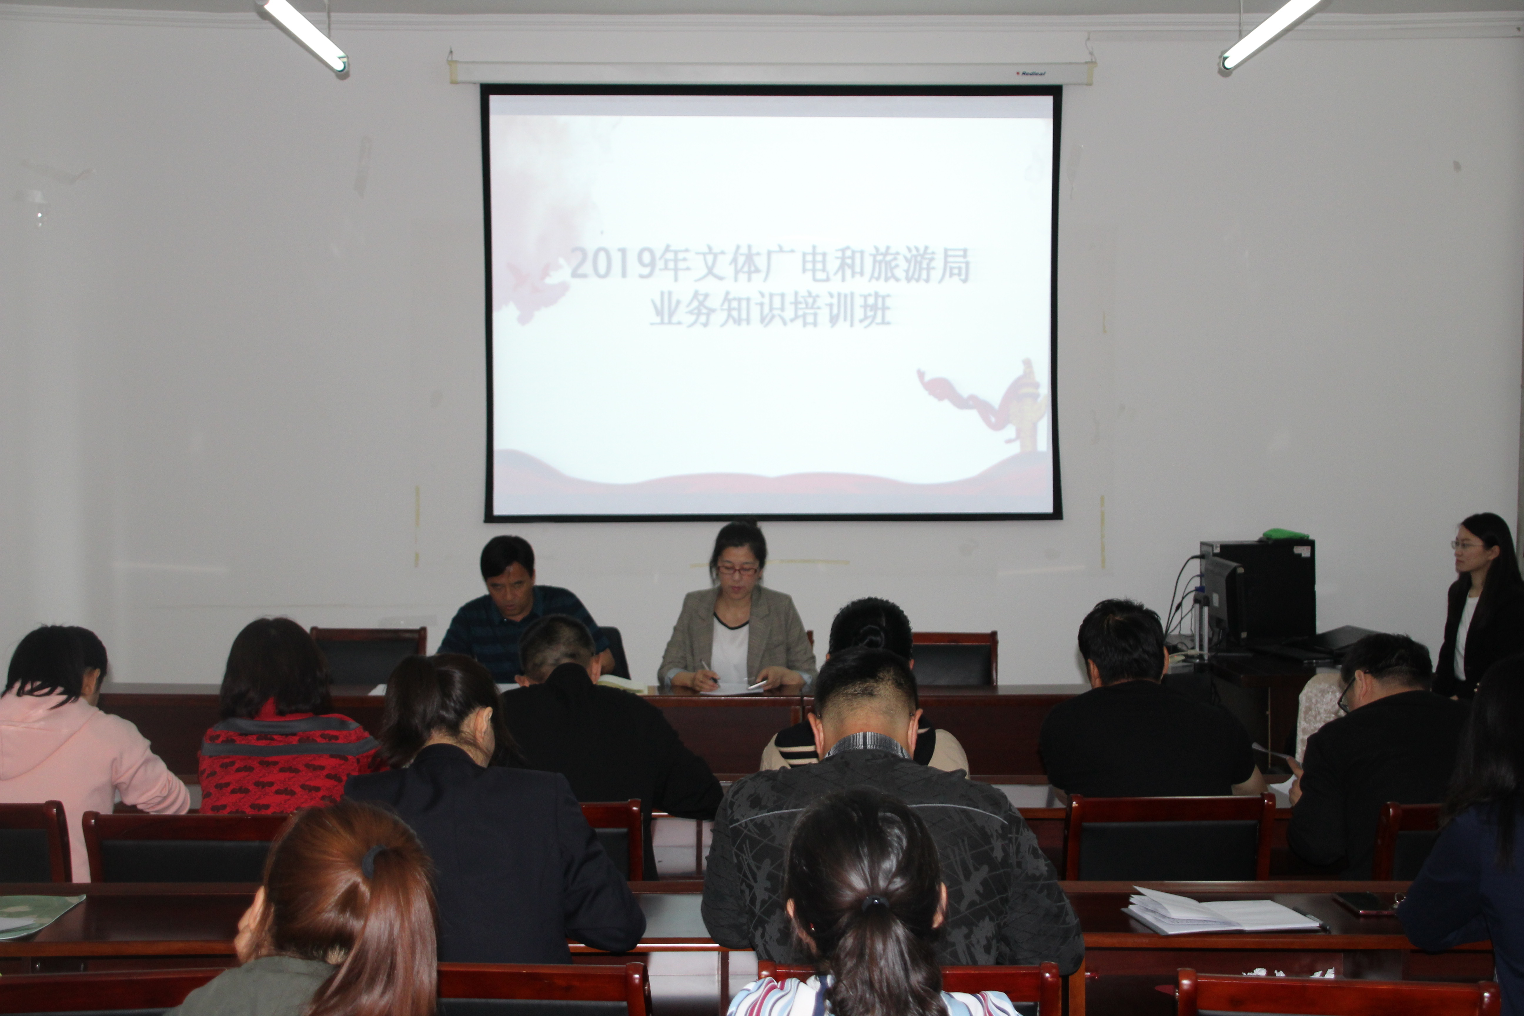

开班仪式上，文体广电和旅游局负局长陈茂贤指出，此次培训是推动文化广电旅游事业工作高质量发展的有力举措，是按照市委深化机关工作作风优化营商环境工作的部署和要求，有效增强部门工作本领的需要。他希望各参训人员清醒认识当前的形式，切实增强培训的紧迫感，珍惜培训机会，端正学习态度，把握学习重点，做到学以致用，推动全市文化工作再上新台阶。

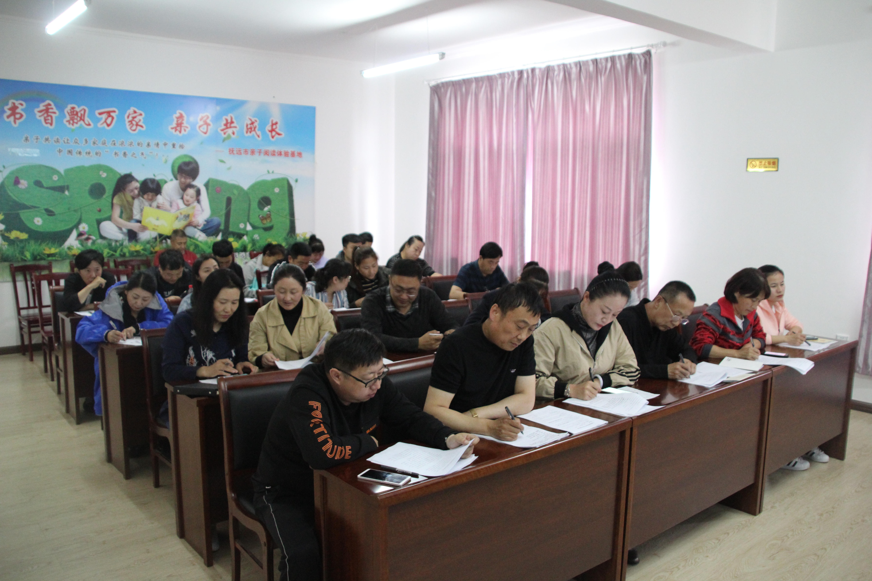

此次培训共设置了5门课程，分别是《图书馆业务知识培训》、《文物管理所业务知识培训》、《旅游部门业务知识培训》、《群众艺术馆业务知识培训》、《综合市场执法业务知识培训》。让全局干部职工全方位的掌握了文化业务知识，全方位学习相关法律、法规、规章等，具体了解了《图书馆法》、《旅游法》《文物法》等相关知识。
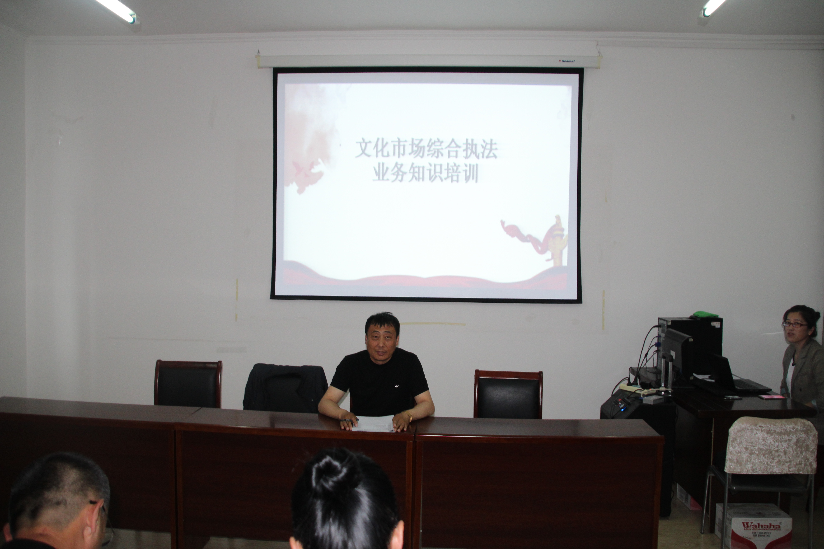

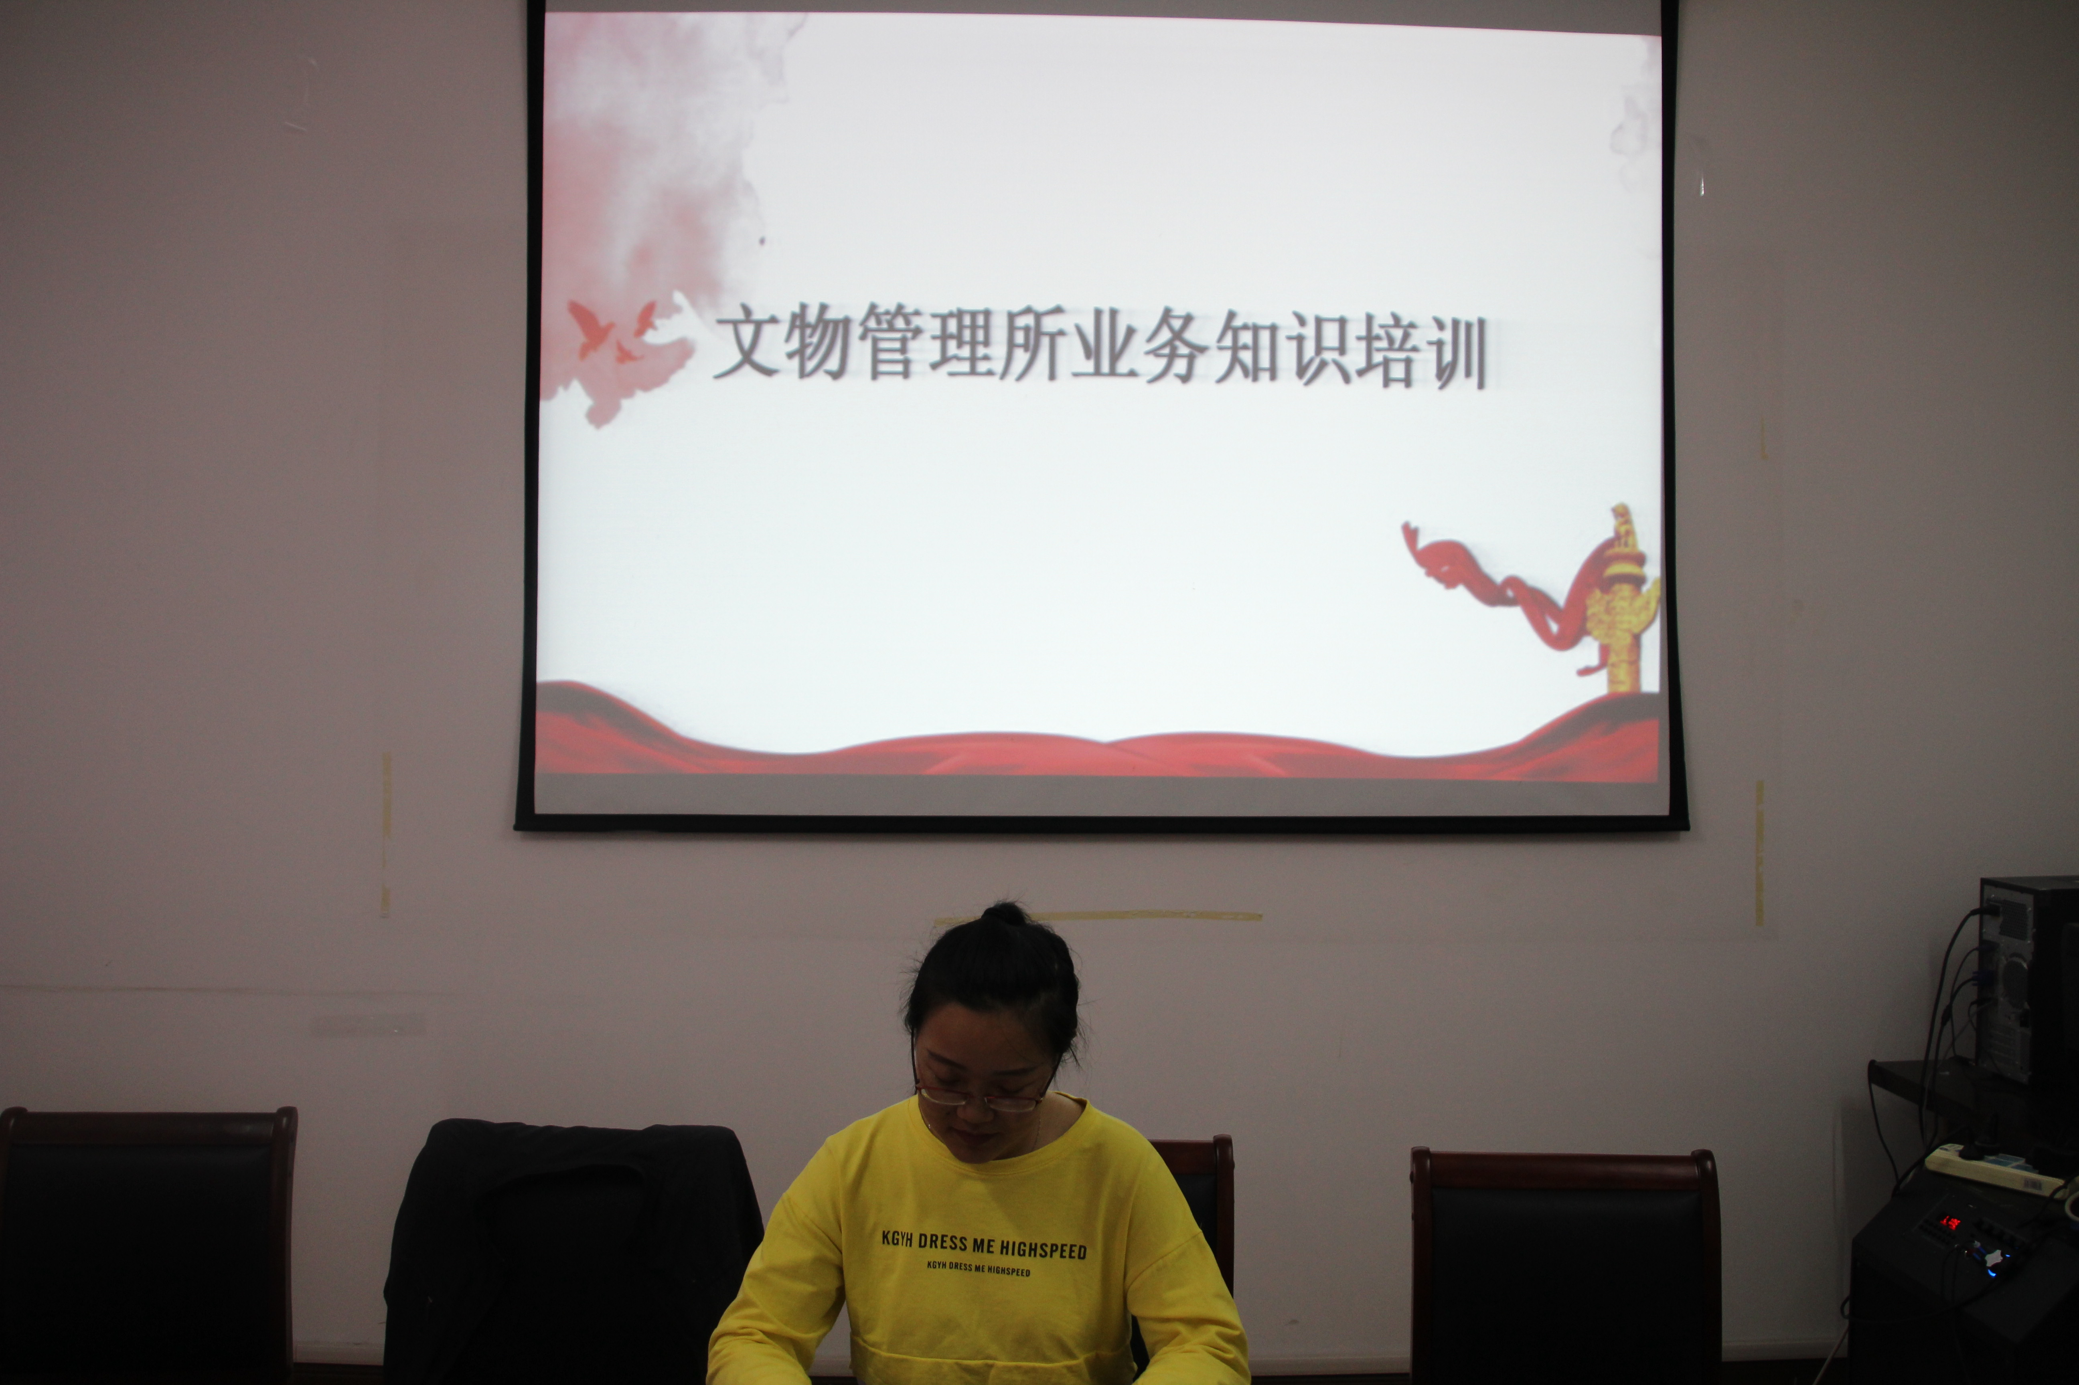
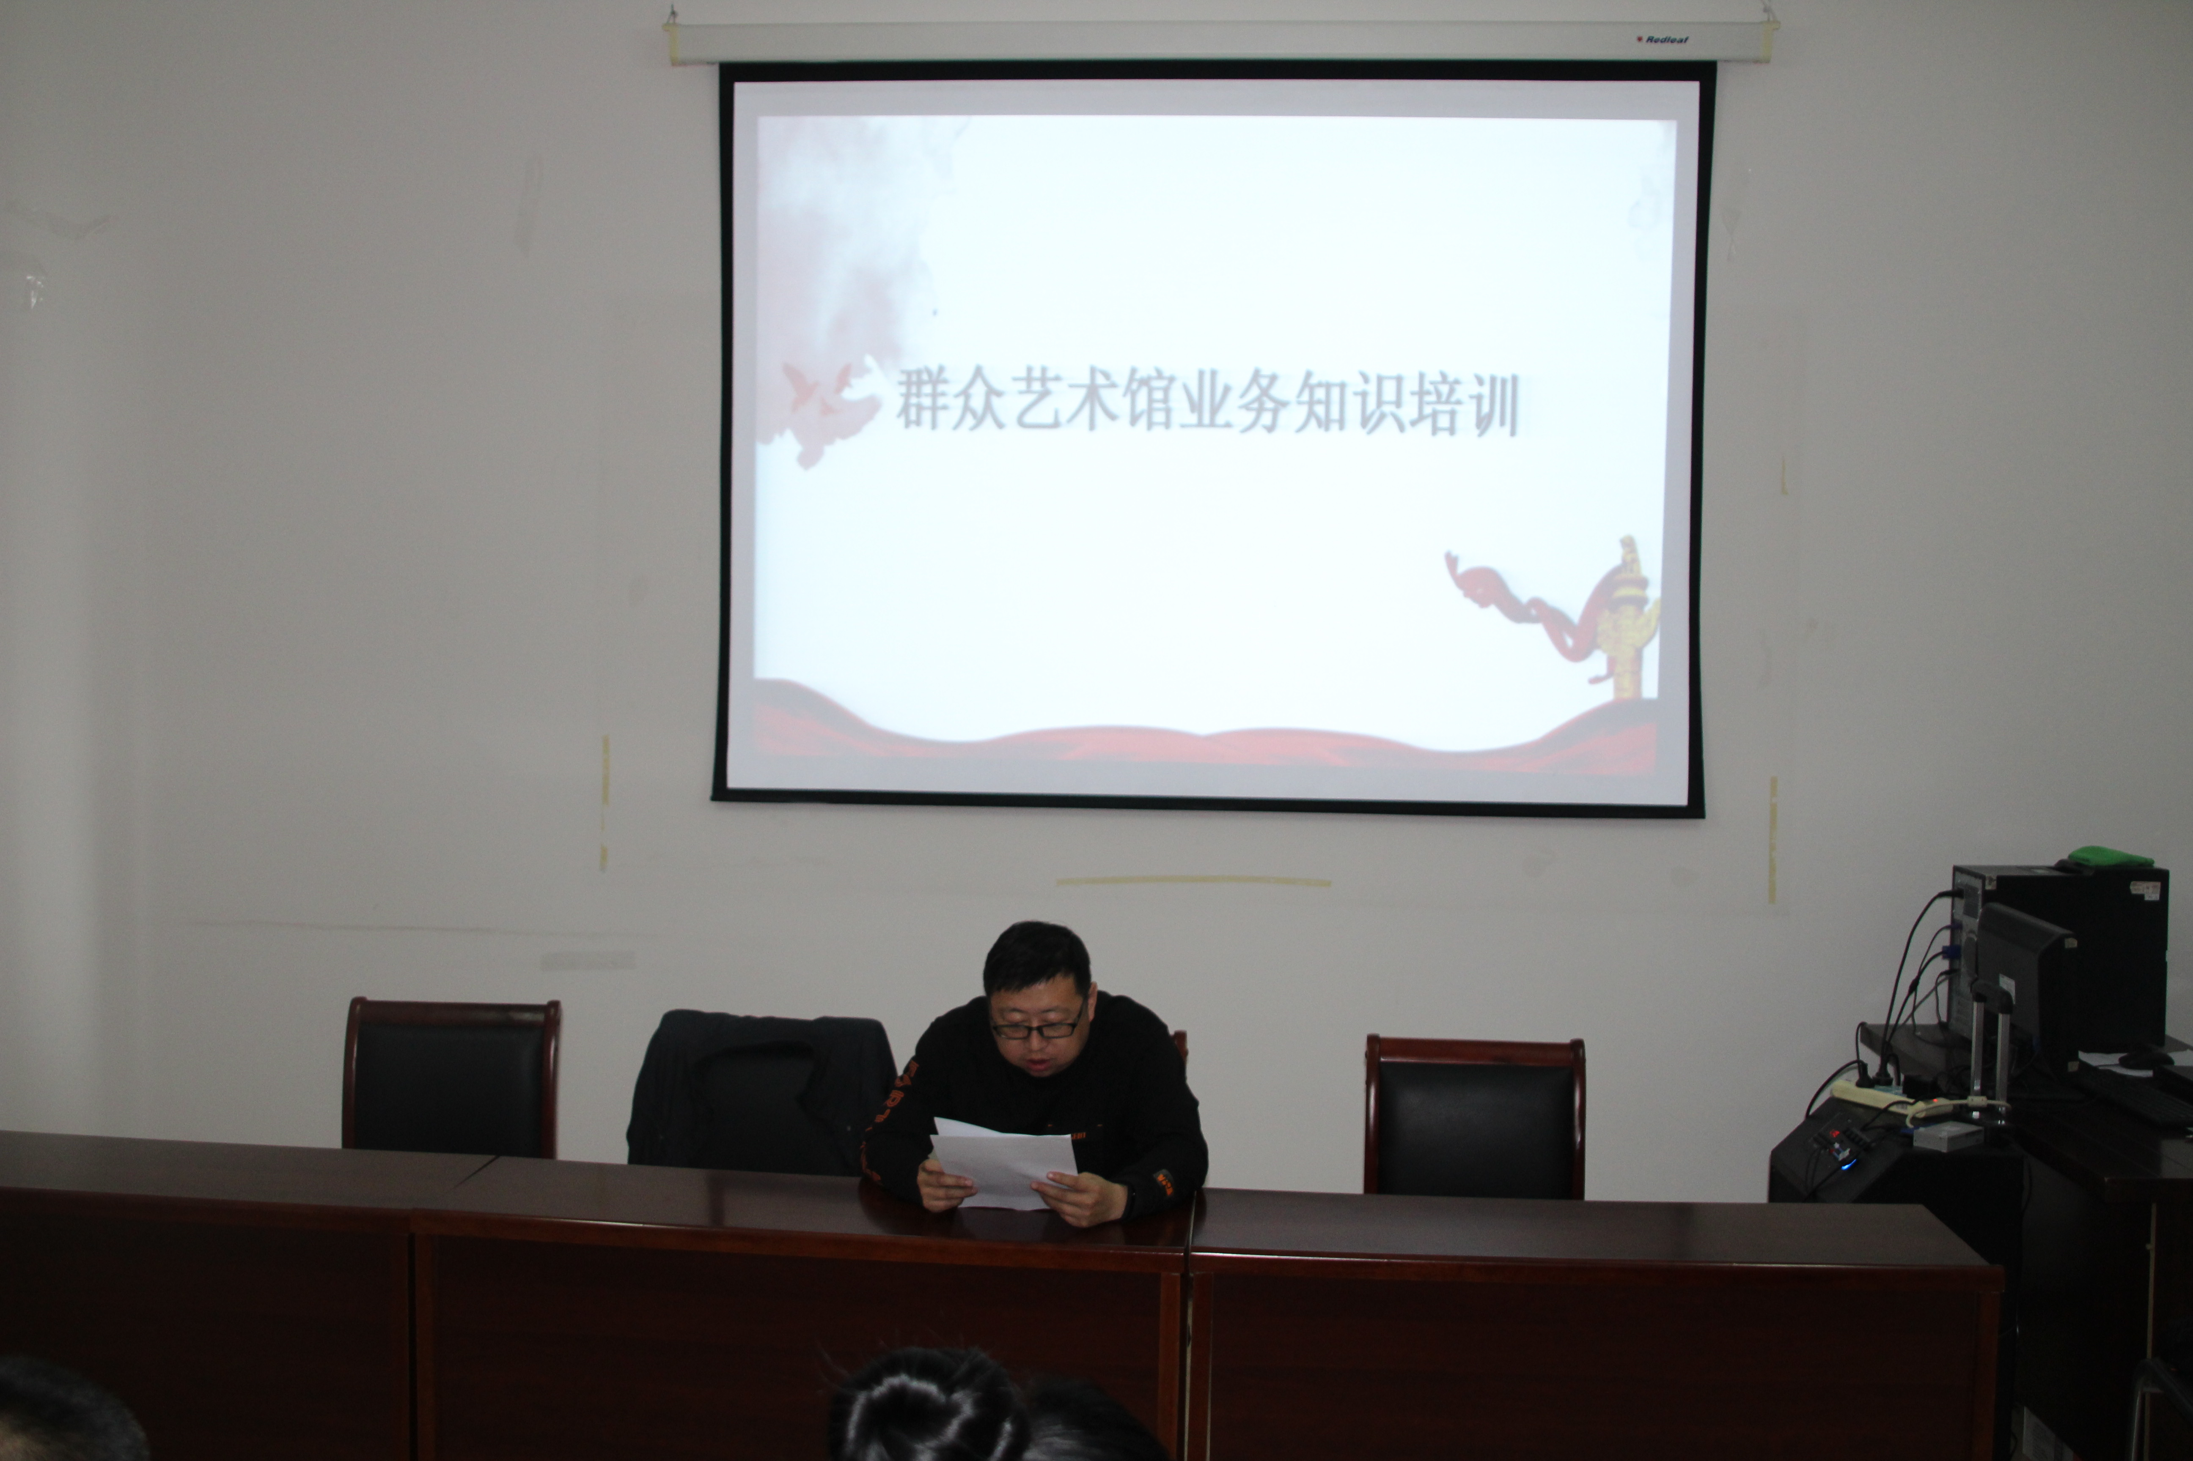

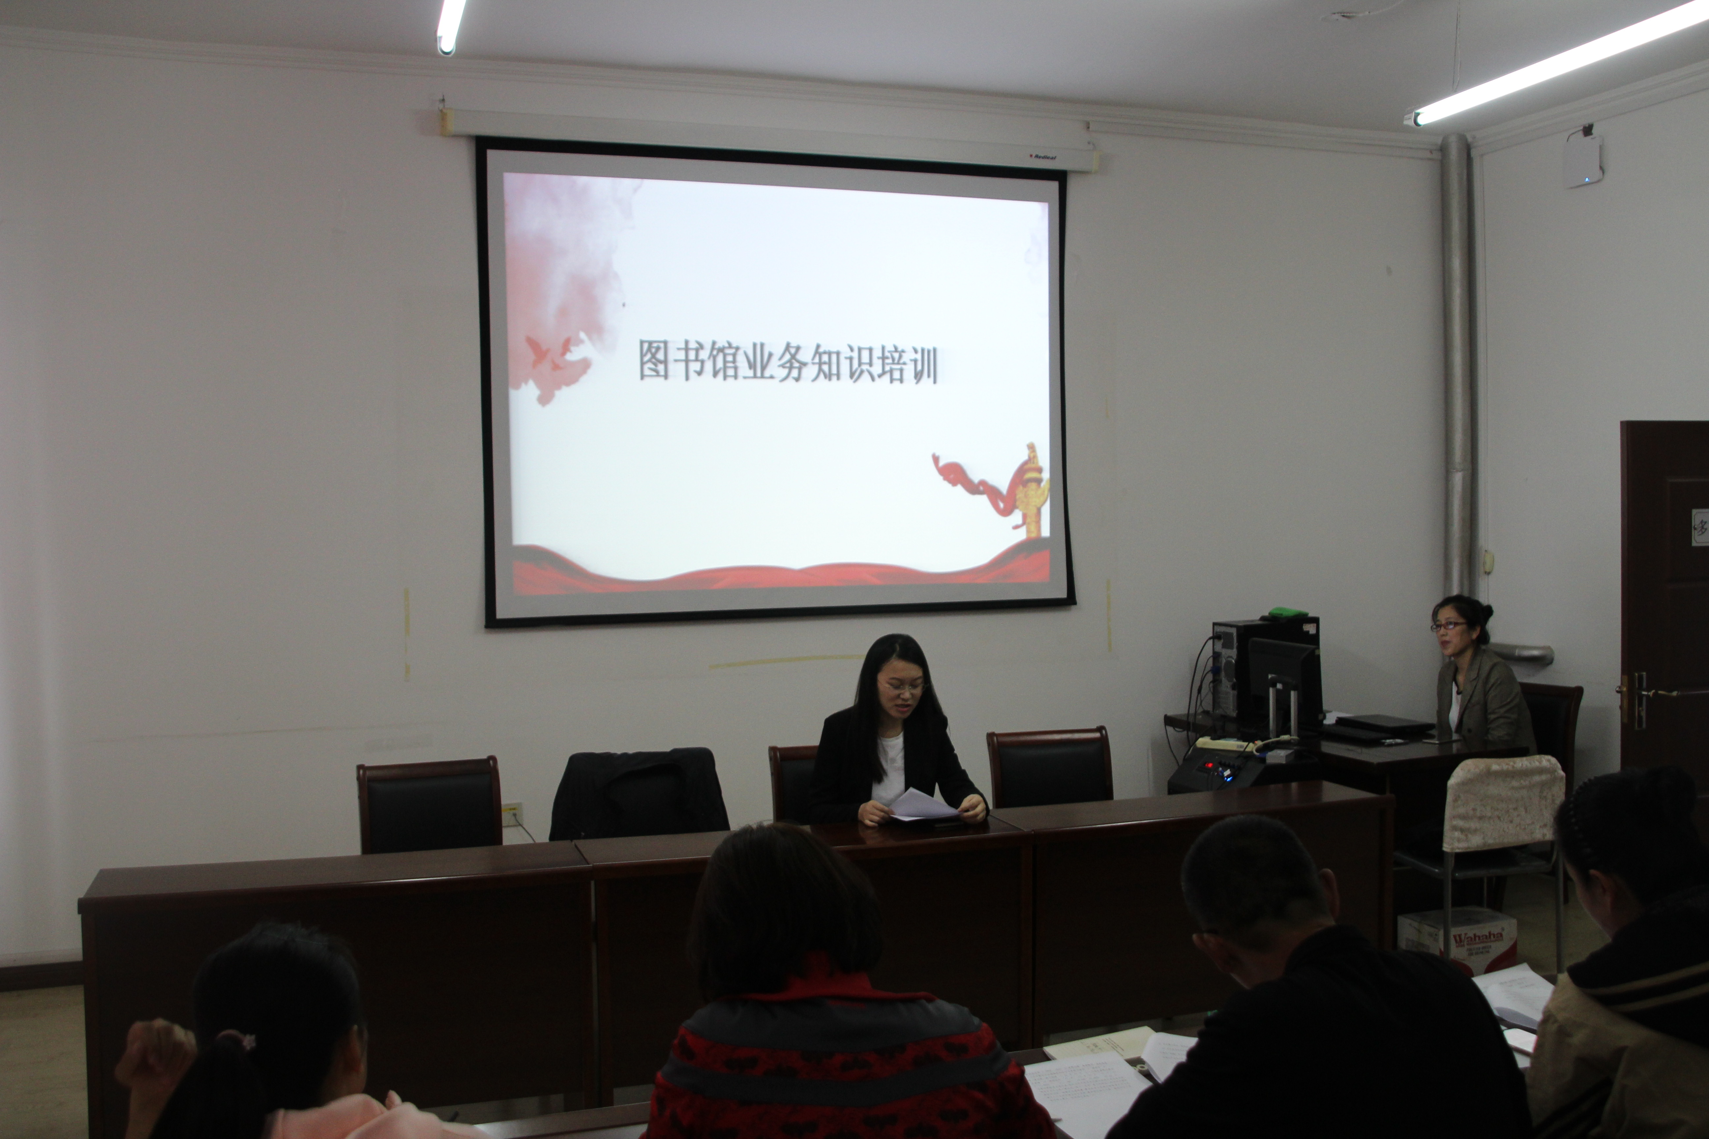
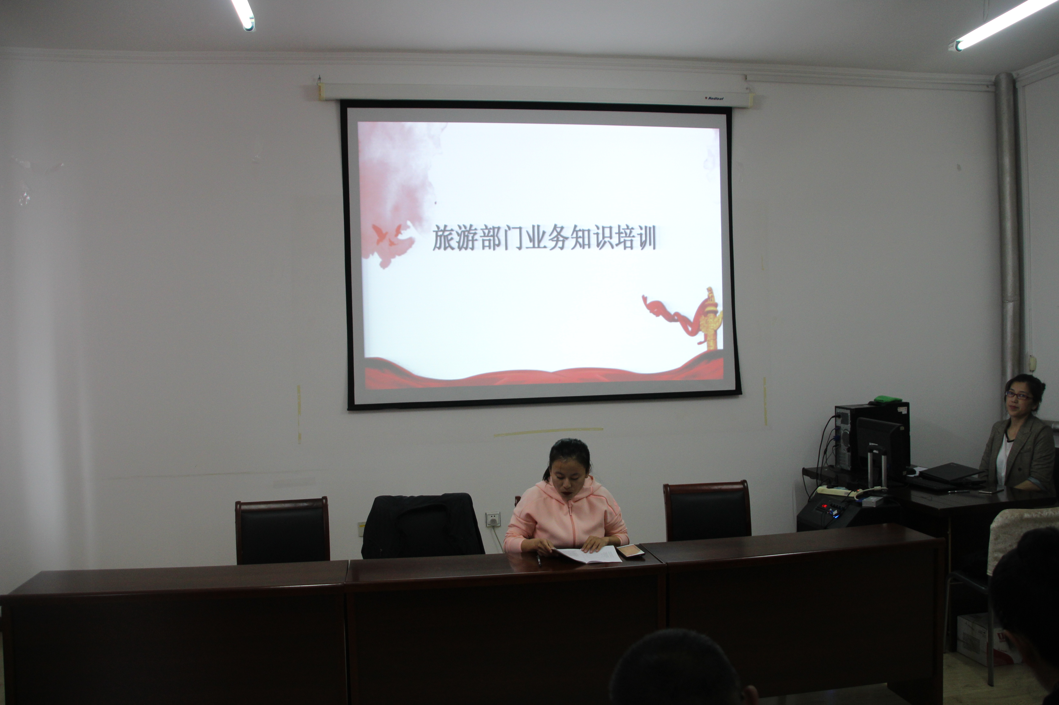

通过此次学习，营造“学业务技能、当岗位标兵”浓厚氛围，进一步深化了岗位练兵成效。

抚远市文体广电和旅游局
2019年6月17日

